«Евромеланома-2019»

Всемирный день борьбы с меланомой проводится по решению Всемирной организации здравоохранения (ВОЗ).
Основная его цель - привлечь внимание к профилактике и ранней диагностике онкологических заболеваний кожи и добиться снижения уровня смертности от меланомы.
По данным Всемирной организации здравоохранения (ВОЗ) каждый год в мире регистрируется более 200 тысяч случаев заболеваний меланомой.
В странах Европы День профилактики меланомы отмечается в мае в рамках кампании «Евромеланома» «Euromelanoma»). Она стартовала в Бельгии в 1999 г. и сегодня насчитывает 30 стран-участниц.
Меланома - это разновидность рака кожи, при которой происходит поражение пигментных клеток, расположенных в коже человека. Она встречается не так часто, как другие виды рака кожи, но наиболее опасна из-за высокого риска метастазирования, что приводит к развитию тяжелых случаев и смерти больного.
По данным ВОЗ, заболеваемость меланомой кожи за последние 50 лет возросла в 7 раз (со смертельным исходом в половине всех случаев). Ежегодно во всем мире более 60 тысяч человек погибают от злокачественных новообразований кожи, в том числе меланомы - 48 000 человек.
Доля меланомы в структуре онкологических заболеваний составляет около 2,3%, в то же время являясь причиной 75% смертей от рака кожи.
По данным Белорусского канцер-регистра в целом в Республике Беларусь на учете по поводу меланомы состоит более 6,5 тыс. человек.
По итогам 2018 года в Могилевской области выявлено 1007 случая рака кожи, из них 95 - со злокачественной меланомой. Можно избежать до 90% трагедий, если выявить заболевание на ранней стадии.
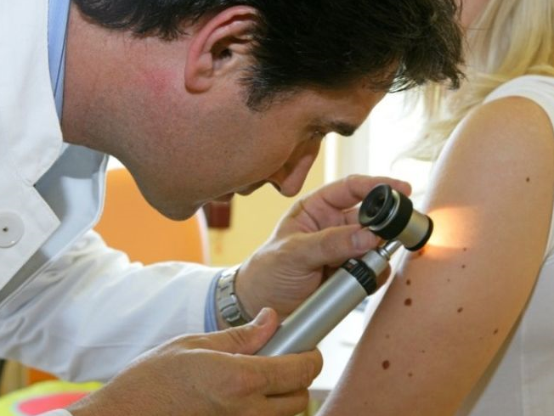
Примерно в 20-30% случаев меланома развивается на месте врожденных или приобретенных пигментных (меланоцитарных) невусов.
В группе риска находятся люди со светлой кожей, быстро и легко сгорающей на солнце; рыжеволосые и голубоглазые; часто и много загорающие; получившие в детстве сильные солнечные ожоги; те, у кого на теле много подвергающихся травмированию родинок; у кого родинка быстро начала расти, изменила цвет или форму; у кого в семье были случаи меланомы или других видов рака кожи.
Одним из основных факторов риска развития меланомы является избыточное воздействие ультрафиолетового излучения.
Специалисты ВОЗ предупреждают, что избыток солнечных лучей может быть опасен и даже смертелен. Чрезмерное пребывание на солнце в детском возрасте значительно повышает риск развития заболевания.
Ожог, вызванный длительным пребыванием под солнцем, повышает риск развития меланомы более чем в 2 раза. ВОЗ подчеркивает тот факт, что искусственный загар, полученный с использованием специального оборудования, может привести к развитию рака кожи, поэтому лица моложе 18 лет не должны посещать солярий.
Первоочередной задачей этого Дня является активизация работы по повышению мотивации населения на ведение здорового образа жизни, повышение уровня информированности на предмет онконастороженности, факторов риска развития злокачественной меланомы и их коррекции, важности регулярного прохождения скрининговых обследований.
В рамках данной Акции 20 мая 2019 года в учреждении здравоохранения «Могилевский областной кожно-венерологический диспансер» (ул. Сосновая, 4) с участием специалистов диспансера пройдут консультирование и осмотр обратившихся, при наличии показаний будет выполнена дерматоскопия. При необходимости пациенты с новообразованиями кожи будут направлены на консультацию врача-онколога для уточнения диагноза и организации лечения. Прием будет осуществляться по предварительной записи. Запись на прием будет проводиться 15-16 мая по телефонам: 8 (0222) 42-18-18; (033) 609-02-30 (МТС); (044) 560-51-80 (Velcom).
Также в рамках Дня профилактики меланомы консультацию врача-дерматовенеролога 20 мая можно получить в УЗ «Бобруйская центральная больница» и центральных районных больницах области.
С 21.05.19г. по 28.05.19г. пациенты, отобранные на первичном скрининге, будут обследованы в плановом порядке на базе УЗ «Могилевский областной онкологический диспансер» и УЗ «Бобруйский межрайонный онкологический диспансер».
Важнейшая задача этого дня – насторожить человека и стать стимулом для его обращения к дерматологу или к онкологу не только в День профилактики меланомы, но и в любой другой день. Ведь своевременная профилактика и диагностика позволит сохранить здоровье на долгие годы.

